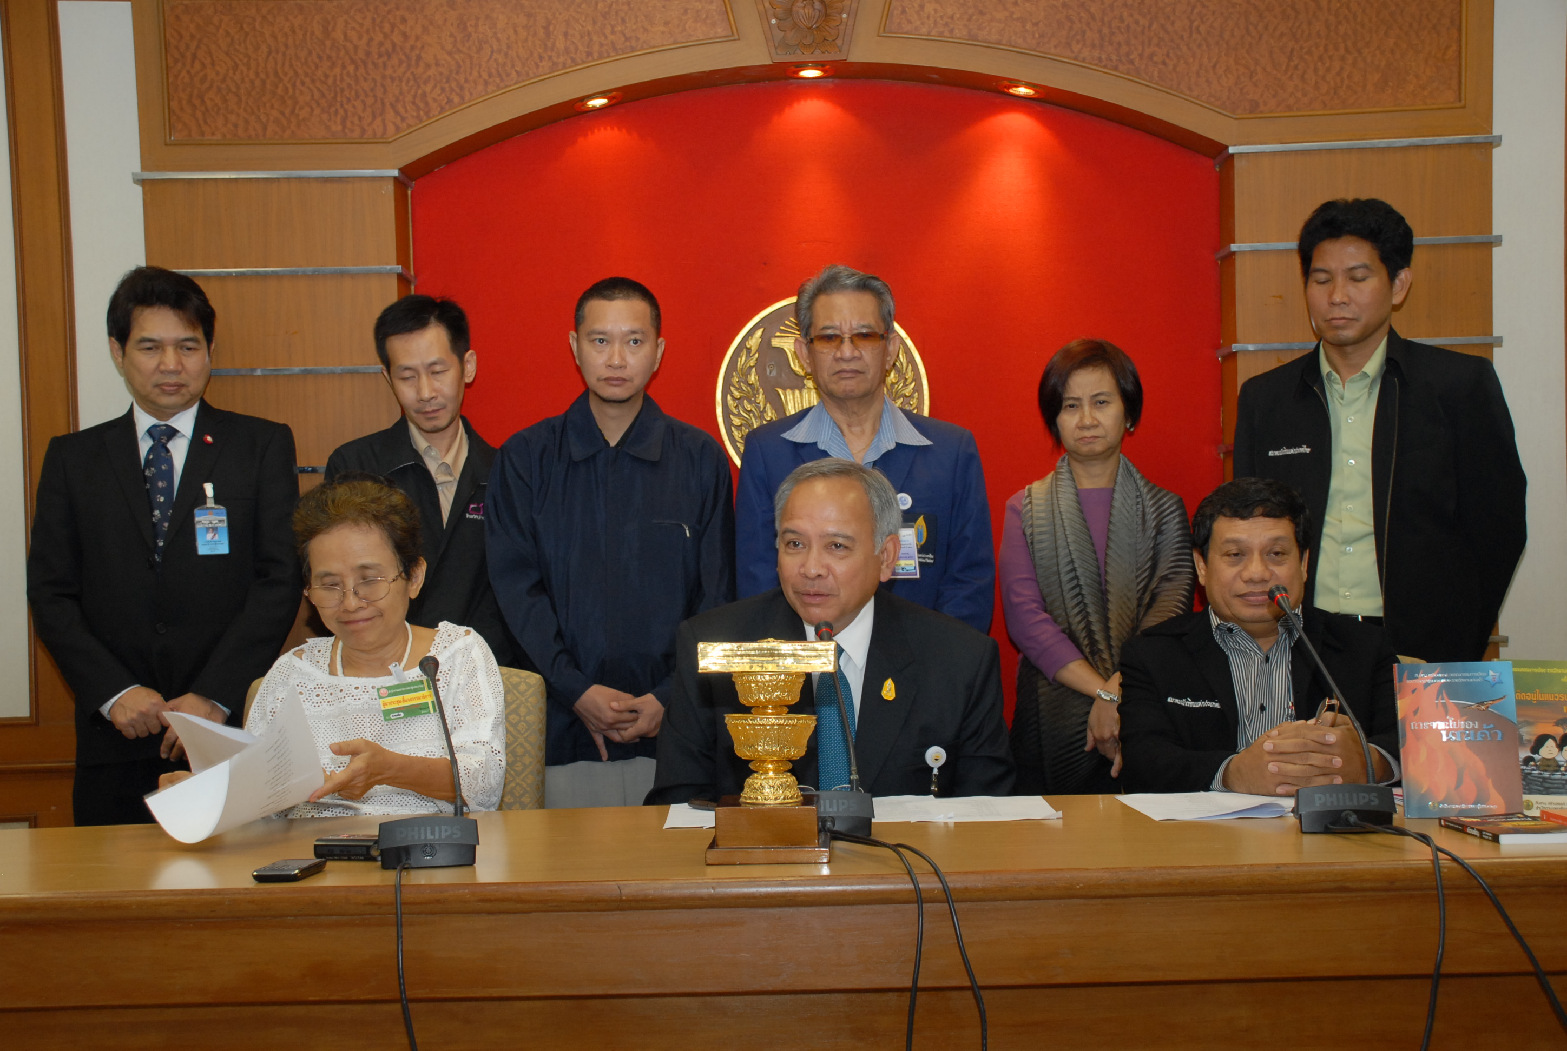


ผลการตัดสินเรื่องสั้นและบทกวีการเมืองรางวัลพานแว่นฟ้า
นายพิทูร พุ่มหิรัญ (นั่งกลาง) เลขาธิการสภาผู้แทนราษฎร ในฐานะประธานคณะกรรมการรางวัล พานแว่นฟ้า ประจำปี ๒๕๕๕ เป็นประธานในการแถลงข่าวผลการตัดสินเรื่องสั้นและบทกวีการเมืองรางวัลพานแว่นฟ้า ประจำปี ๒๕๕๕ ณ ห้องแถลงข่าว อาคารรัฐสภา ๑ โดยมี นายคัมภีร์ ดิษฐากรณ์ (ยืนซ้ายสุด) รองเลขาธิการสภาผู้แทนราษฎร ร่วมในงาน ทั้งนี้รางวัลชนะเลิศประเภทเรื่องสั้นการเมือง ได้แก่ผลงานเรื่อง “หมวกที่หายไป” ของ วิชชา ลุนาชัย และรางวัลชนะเลิศประเภทบทกวีการเมือง ได้แก่ผลงานเรื่อง “โลกของหนู” ของ นรพัลลภ ประณุทนรพาล
-----------------------------------------

